0F9芯插座插头电性能测试报告
客户名称：天海
送测时间：2021年7月29日
测试操作员：钟昭敏
- 被测试产品型号及数量：
0F9芯插头：描述：PS9880 航空头 (公头) TX0F1S-X09MCC0-000X (深圳毕科型号)毕科 (RoHS) (REACH)
0F9芯插座：描述：PS9880航空头（母座）ZX0F1S-X09QC00-000X (深圳毕科型号)
深圳毕科0F9芯插头、插座*5pcs
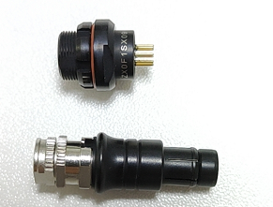
- 接触电阻检验测试方法：打开测试仪，然后把公母座和两根针对插，再用仪器上的正负极各夹住一根针。
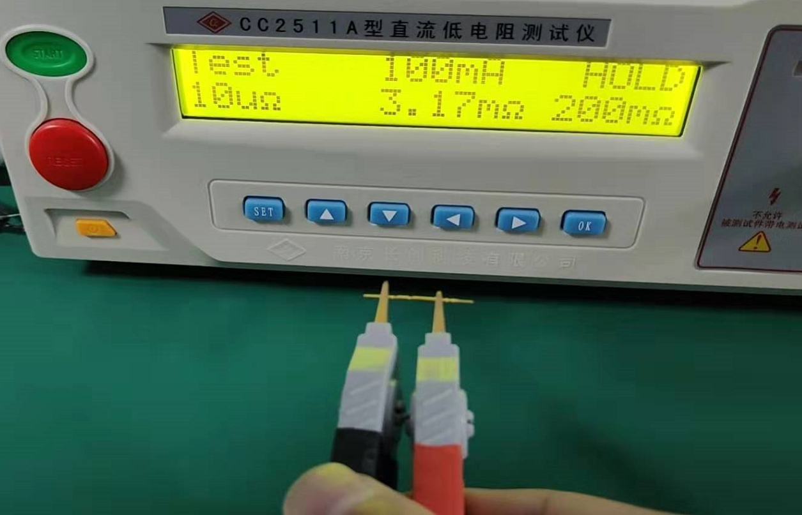

- 绝缘电阻检验测试方法：用绝缘耐压仪在各不相连的导体之间，绝缘层表面与各导体之间施加DC500V电压，时间1分钟；测试结果无穷大。

- 耐电压检验测试方法：用绝缘耐压仪在各不相连的导体之间，绝缘层表面与各导体之间施加AC1000V电压，持续时间1分钟，漏电流设置5mA，观察试验现象；测试结果试验过程中无飞弧、击穿现象、无漏电。

- 耐电流检验测试方法：针对电源引脚，根据规格计算最大可通过电流与实际电波比较；测试结果符合规格要求。

- 测试结果：操作人员按规格要求测试完5个样品，均符合规格要求。

测试人： 日期：
审核人： 日期：

